Контрольная работа №14
По теме: «Уравнения и неравенства»
Вариант 1
- Решите уравнения:
а)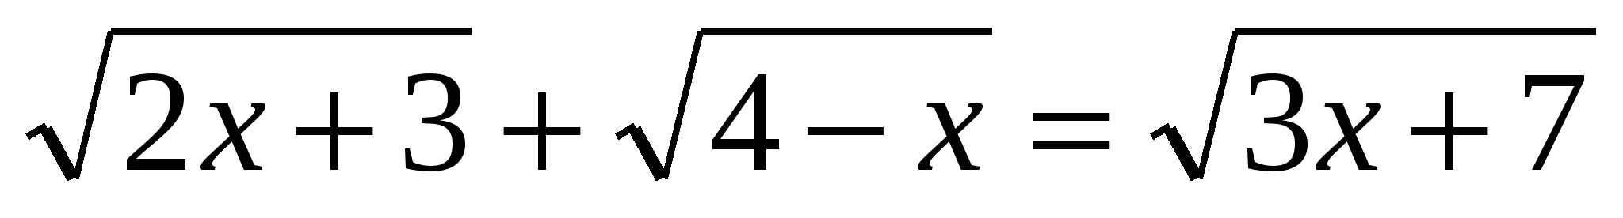;
б) 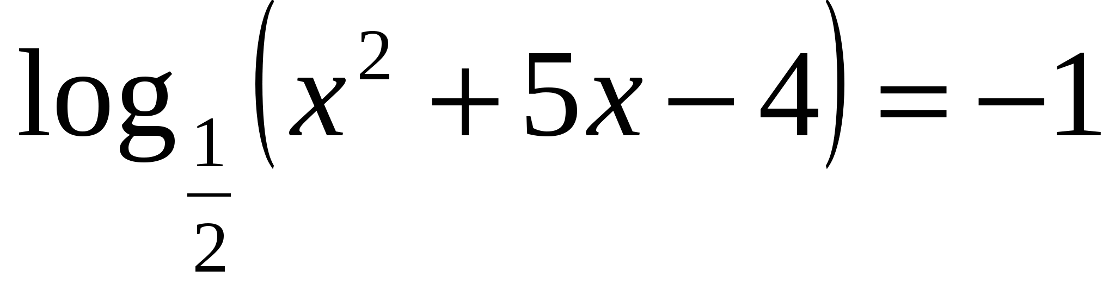;
в) 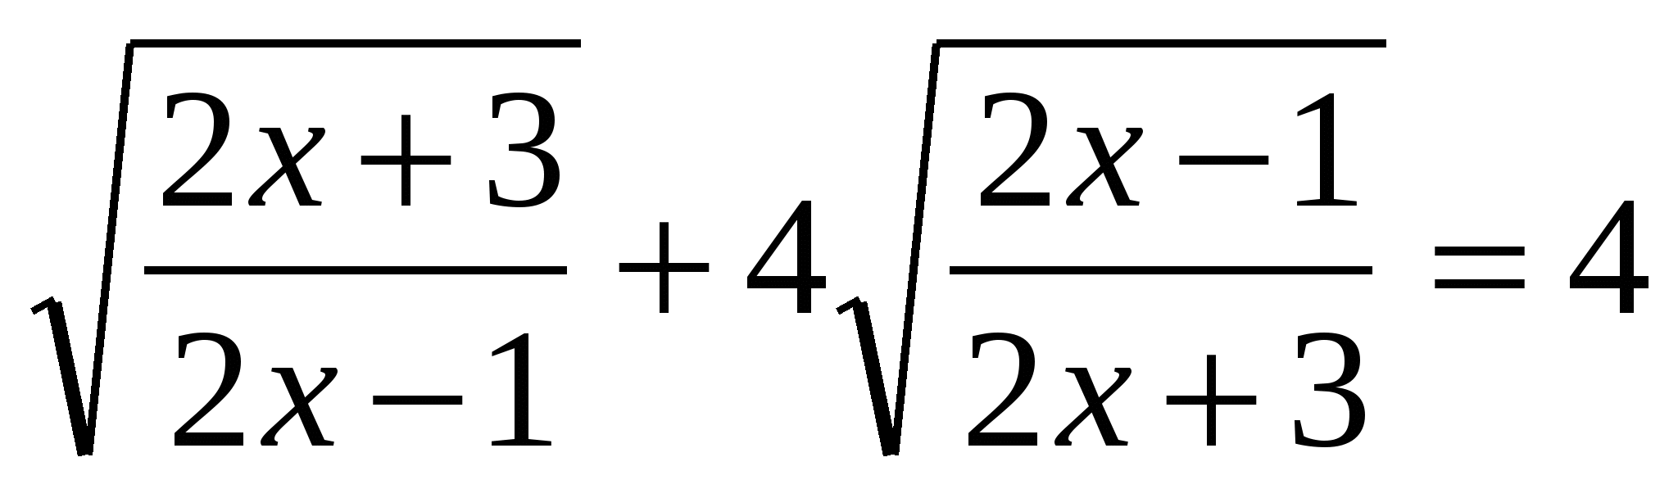.
- Решите неравенства:
а)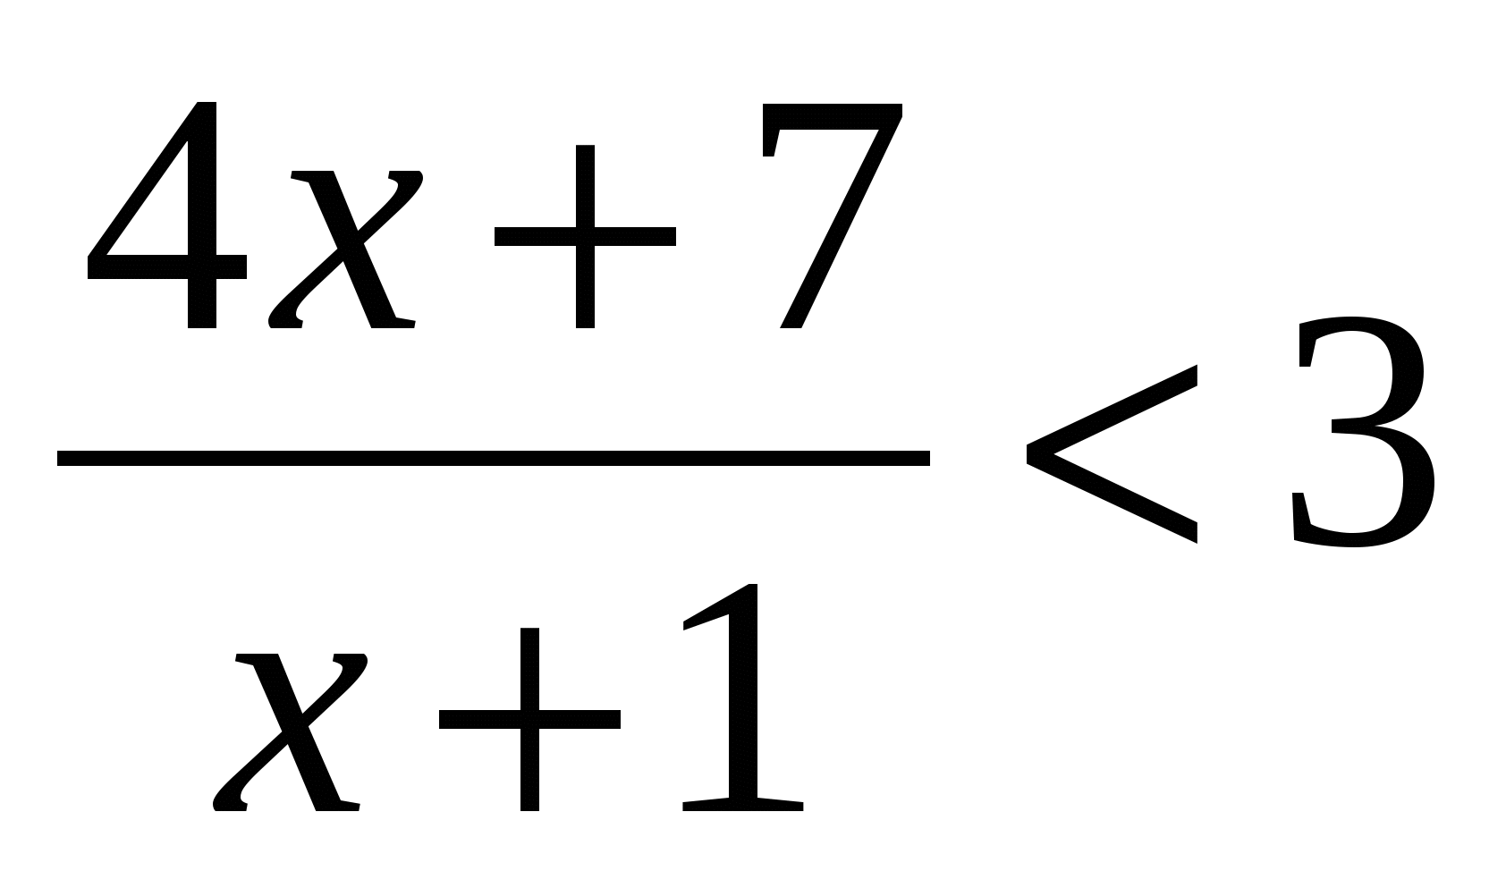
б)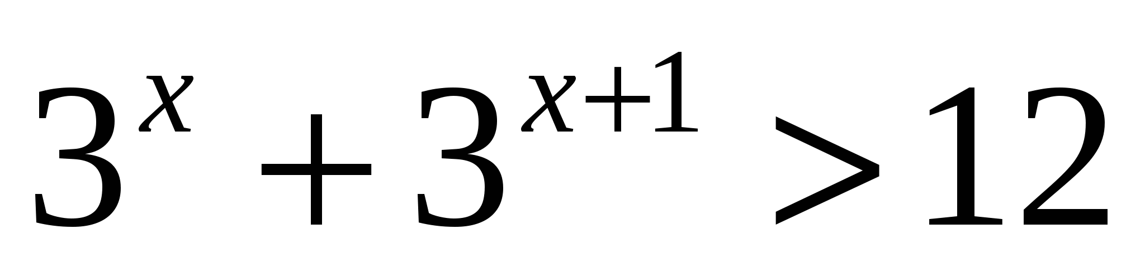
- Решите систему уравнений
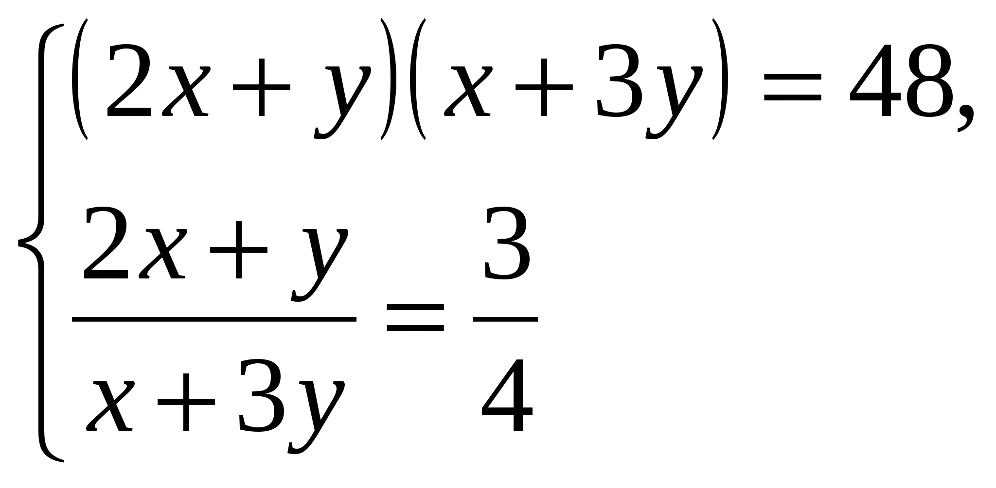
Выполнить до 10.06.2020 г.
Выслать по номеру тел. 89233340020 - WhatsApp, Viber,
либо по эл. адресу: zinevich1957@mail.ru.

